МИНИСТЕРСТВО ОБРАЗОВАНИЯ И НАУКИ РОССИЙСКОЙ ФЕДЕРАЦИИ
федеральное государственное автономное образовательное учреждение
высшего образования
«Северный (Арктический) федеральный университет имени М.В. Ломоносова»

Высшая школа информационных технологий и автоматизированных систем
(наименование высшей школы / филиала / института / колледжа)

ОТЧЕТ
о лабораторном практикуме

По дисциплине |  | DevTestOps
На тему | Настройка Enrich Policy

Выполнил обучающийся:
Груздев Николай Александрович
^{(Ф.И.О.)}
Направление подготовки / специальность:
09.03.01 Информатика и вычислительная техника
^{(код и наименование)}
Курс: 4
Группа: 151220
Руководитель: Тарасов А.П., старший преподаватель кафедры информационных систем и информационной безопасности САФУ
(Ф.И.О. руководителя, должность / уч. степень / звание)

Отметка о зачете
 |  | ^{(отметка прописью)} |  | ^{(дата)}
Руководитель |  |  |  | Тарасов А.П.
 |  | ^{(подпись руководителя)} |  | ^{(инициалы, фамилия)}

Архангельск 2025
ЛИСТ ДЛЯ ЗАМЕЧАНИЙ
ЦЕЛЬ РАБОТЫ
Настроить обогащение логов индекса при помощи Enrich Policy.

1 РЕШЕНИЕ ПОСТАВЛЕННОЙ ЗАДАЧИ
На рисунке 1 продемонстрирована процедура формирования справочного индекса, который будет использоваться в качестве источника данных для последующего обогащения журналов событий.
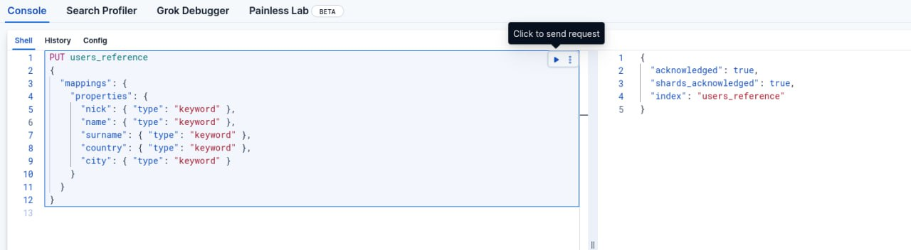
Рисунок 1 – Инициализация референсного индекса для политики обогащения
На рисунке 2 отображён процесс создания политики обогащения (Enrich Policy): задаётся имя политики, указывается источник данных и тип операции сопоставления.
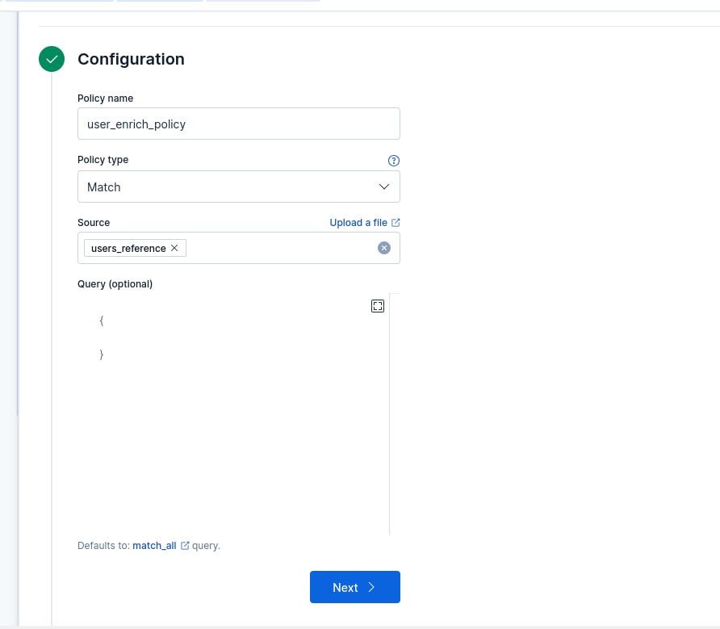
Рисунок 2 – Конфигурация параметров Enrich Policy
На рисунке 3 показано определение полей, которые будут участвовать в процессе сопоставления: указывается ключевое поле для поиска и перечень атрибутов, подлежащих переносу в целевой документ.
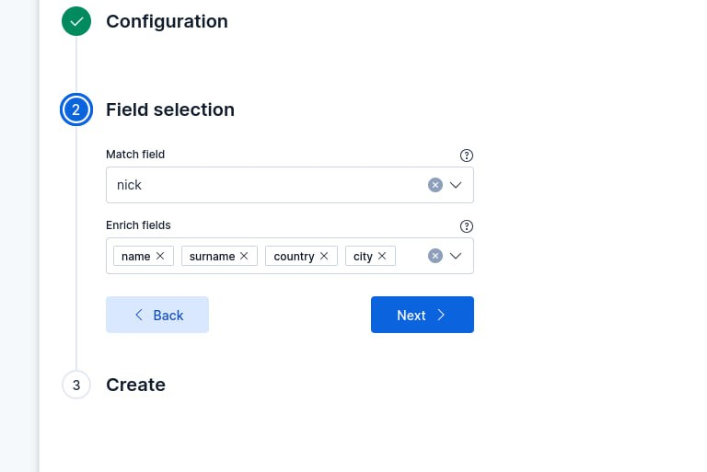
Рисунок 3 – Настройка маппинга полей для процедуры обогащения
На рисунке 4 представлена интеграция процессора enrich в существующий конвейер обработки Nginx-logs-parser: процессор добавляется в последовательность выполнения после этапа парсинга.
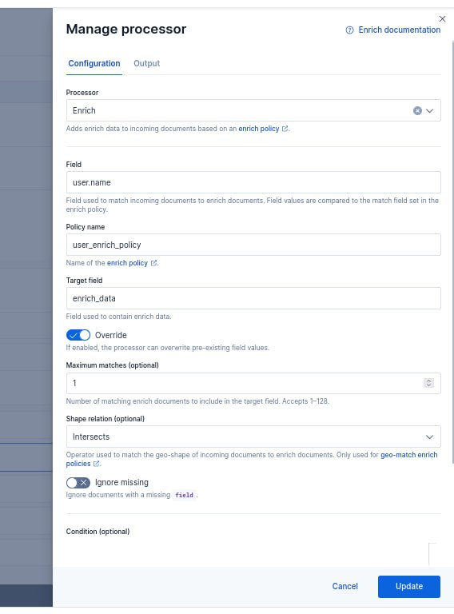
Рисунок 4 – Внедрение процессора Enrich в пайплайн Nginx-logs-parser
На рисунке 5 показана корректировка конфигурации процессора grok: в шаблон парсинга добавлено извлечение имени пользователя из лога, чтобы обеспечить корректную передачу данных в модуль обогащения.
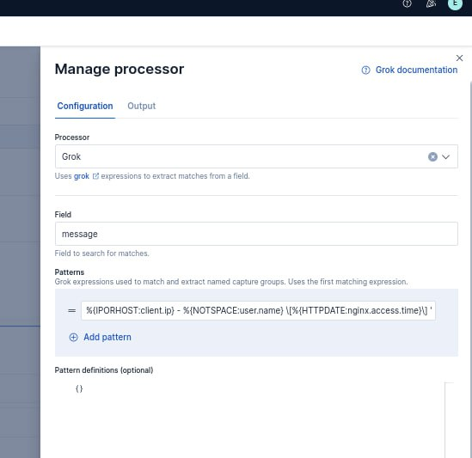
Рисунок 5 – Модификация правил Grok для выделения идентификатора пользователя
На рисунке 6 приведено содержимое тестового скрипта connection.sh, предназначенного для генерации запросов с подстановкой имён пользователей в заголовки или параметры подключения.
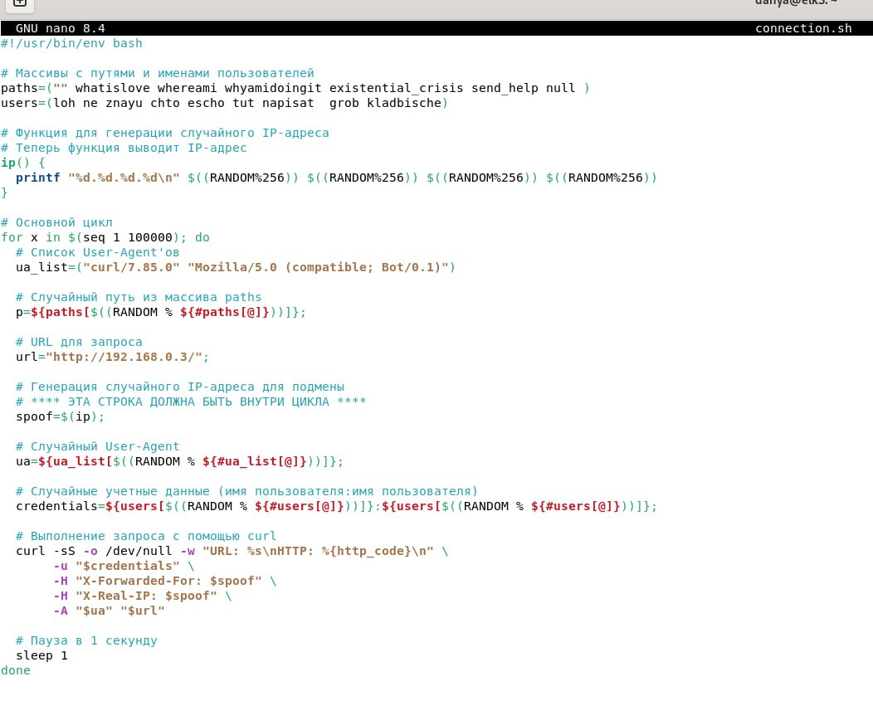
Рисунок 6 – Скрипт генерации тестовой нагрузки с идентификацией пользователей (connection.sh)
После выполнения скрипта в систему начали поступать обновлённые события, содержащие как исходные данные лога, так и дополнительную информацию, полученную в результате применения политики обогащения (рисунок 7).
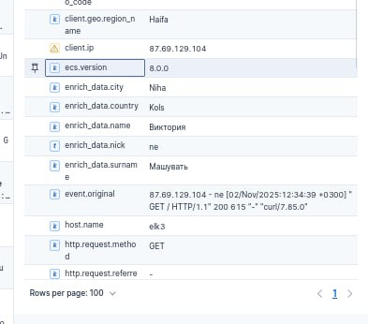
Рисунок 7 – Структура документа после применения Enrich Policy
На рисунке 8 визуализированы географические точки подключений, ассоциированных с пользователем grob: данные отображаются на интерактивной карте Kibana с привязкой к координатам из обогащённых полей.
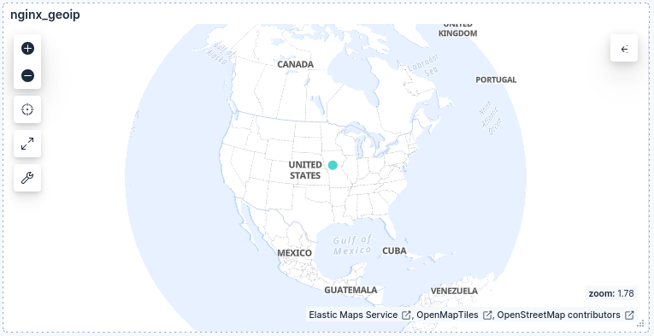
Рисунок 8 – Географическое распределение сессий пользователя «grob»
Аналогично, на рисунке 9 представлена карта подключений для пользователя kladbische, что позволяет проводить сравнительный анализ активности различных учётных записей в геопространственном контексте.
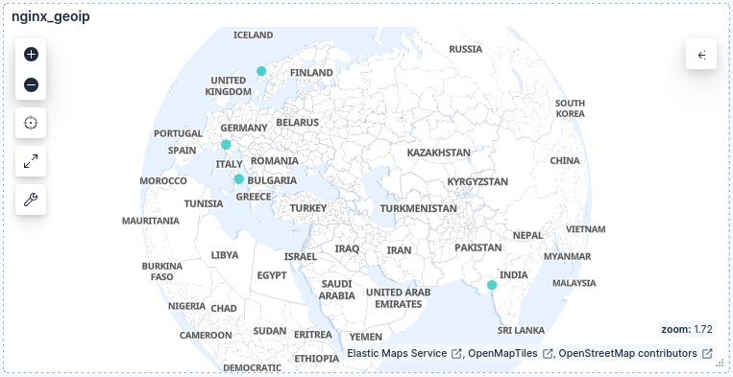
Рисунок 9 – Визуализация подключений пользователя «kladbische» на карте

ВЫВОД
В рамках выполнения лабораторной работы была реализована и протестирована функциональность обогащения журналов событий с использованием механизма Enrich Policy платформы Elasticsearch. Настроен справочный индекс, сконфигурирована политика сопоставления данных, а процессор enrich интегрирован в существующий конвейер обработки Nginx-logs-parser. В результате успешного применения политики каждое событие, содержащее идентификатор пользователя, дополняется соответствующими атрибутами из справочника, что расширяет аналитические возможности системы и позволяет строить детализированные отчёты, включая геопространственную визуализацию активности по конкретным учётным записям.

